31/5/2022

Aplicación Android EcoEco

2º Desarrollo de aplicaciones multiplataforma

**Autor: Álvaro Córcoles Faire**

Repositorio GitHub:

https://github.com/Alewar2000/TFG



**CPIFP LOS ENLACES**

**Tutor: Celia García**

# CONTENIDOS

**1. Descripción del proyecto**

1.1 Contexto del proyecto

1.1.1. Ámbito y entorno

1.1.2. Análisis de la realidad.

1.1.3. Solución y justificación de la solución propuesta

1.1.4. Destinatarios.

1.2 Objetivo del proyecto

1.2. Objetivo del proyecto en inglés.

**2. Documento de Acuerdo del proyecto.**

2.1 Requisitos funcionales y no funcionales

2.1.1 Requisitos funcionales

2.1.2 Requisitos no funcionales

2.2 Tareas

2.3 Metodología a seguir para la realización del proyecto.

2.4 Planificación temporal de tareas.

2.5 Presupuesto (gastos, ingresos, beneficio)

2.6 Análisis de riesgos

2.7 Contrato/Pliego de condiciones

**3. Documento de análisis y diseño**

3.1 Modelado de datos. Análisis y diseño de la base de datos

3.2 Análisis y diseño del sistema funcional

3.3 Análisis y diseño de la interfaz de usuario. Mockups.

3.4 Diseño de la arquitectura de la aplicación

**4. Documento de implementación e implantación del sistema**

4.1 Implementación

4.2 Instalación/Despliegue y configuración.

**5. Documento de cierre**

5.1 Resultados obtenidos y conclusiones.

5.2 Diario de bitácora

5.3 Manual de usuario

**6. Bibliografía.**

**7. Anexos.**

**ANEXO I**

**ANEXO II – SQL_ BBDD**

**1. Descripción del proyecto**

## 1.1 Contexto del proyecto

### 1.1.1 Ámbito y contexto

Hoy en día el móvil es una parte de nuestra vida, en la que la mayoría de la gente lo utiliza diariamente, durante un tiempo considerable. Por ello las aplicaciones móviles tienen una gran repercusión en nuestra sociedad, teniendo millones de descargas mundiales.

Cada día se utilizan más los servicios de comercios con servicio a domicilio teniendo un incremento considerable en los últimos años. Con ello la gente hoy en día pide cualquier tipo de servicio o producto de distintas categorías, en plataformas como Amazon, Aliexpress, Ebay…

Por ello he decidido crear una aplicación e-commerce con el objetivo del cual se cree un comercio electrónico en el cual los usuarios (empresas, particulares) se puedan promocionar y gestionar sus productos de consumo ecológico o que no sean perjudiciales para el medio ambiente.

Además, también me ha alentado la necesidad de cubrir un nicho de mercado que sigue en desarrollo y que creo firmemente va a cobrar una gran importancia en los próximos años debido a la necesidad de un cambio de mentalidad en la población y de las medidas ecológicas que han planteado los gobiernos del mundo para el futuro.

### 1.1.2 Análisis de la realidad

En la actualidad el Marketplace se posiciona ya como canal de compra favorito por los consumidores en Internet, en muchos casos muy por encima de las páginas web de las propias tiendas.

Al igual el uso de dispositivos móviles ha incrementado y prácticamente todo el mundo tiene un smartphone y su uso para pedir servicios y productos es de gran utilidad debido a su sencillo y rápido uso.

Además, se destaca que el precio, la variedad de productos y las ofertas son las principales variables que tienen en cuenta los internautas para realizar sus compras online en los Marketplace.

Por otra parte, existen muchos sectores no tan conocidos como el de la ropa ecológica, la cosmética “healthy” o incluso de la tecnología con productos como memorias USB reciclables u ordenadores de bambú. De manera que un marketplace les podría dar la visibilidad necesaria para conseguir un crecimiento exponencial.

Por lo que hoy en día muchos negocios necesitan un lugar en Internet y una mayor visibilidad que podrán conseguir a través del mercado de mi aplicación con productos respetuosos con la salud y medio ambiente. Así como la facilidad de la venta de productos realizados por particulares.

La aplicación Android de este Marketplace lo voy a realizar desde cero, realizando una interfaz fácil y sencilla para clientes y proveedores.

### 1.1.3 Solución y justificación de la solución propuesta

Con mi aplicación las empresas y particulares podrán publicar sus productos ecológicos para una mayor visibilidad y poder competir con precios competitivos, así también los negocios podrían conseguir una mayor influencia en Internet.

Actualmente las pequeñas empresas y particulares de productos ecológicos necesitan de una mayor visibilidad de mercado por lo que necesitan de hacer una mayor presencia en internet. Por consiguiente, mi aplicación se encargaría de establecer estrategias que les permitan mejorar la visibilidad de su marca, la cual está estrechamente ligada con el establecimiento de relaciones que les permite identificar quién es su cliente potencial y cuáles son sus necesidades.

También considero que esta aplicación puede ser muy bien acogida pues voy a crear una aplicación que se pueda manejar de manera intuitiva y sencilla por lo que podrán controlar sus productos a la venta, así también se les facilitará la comunicación con sus clientes. Se trata de facilitar el trabajo al anotar los pedidos entrantes, así como también el seguimiento de incidencias.

Por otra parte, desde el enfoque del artículo es interesante entender que lo más importante de la fidelización, es enganchar al cliente para conocerlo, y con ello ser parte de su proceso de funcionamiento de compra habitual, para generar una relación fiel que a su vez permita un vínculo con los proveedores que ofertan, innovan y han sido capaces de generar un entorno adaptado a sus preferencias y necesidades. Para ello se creará un ecosistema donde se puedan encontrar dentro de la aplicación se puedan encontrar continuas novedades, ofertas, cupones, exclusividades, etc.



### 1.1.4 Destinatarios

En la parte de los vendedores, los destinatarios principales será la población en general y empresas, haciendo un servicio en el cual podrán vender sus productos de manera rápida, segura e intuitiva.

Por consiguiente, los productos vendidos estarán dirigidos al público en general, el cual se ve en la necesidad de sostener una vida saludable además del cambio de paradigma a un planeta más sostenible y saludable.

Al principio se destinará a empresas en territorio nacional y con el paso de los años y el desarrollo de la empresa y aplicación, se pretende expandirla al territorio internacional, por lo que se plantea la expansión de oficinas y creación de nuevas sedes, desarrollo de la aplicación en el ámbito internacional, etc.

## 1.2 Objetivo del proyecto

El objetivo principal del proyecto es el desarrollo de una aplicación Android que permita a las empresas y particulares a vender sus productos, llevar una información más fluida y rápida de los pedidos realizados, como controlar la su imagen en internet y conseguir una gestión integral de la atención al cliente.

Para ello se analizan las necesidades de la población y de esta manera se seleccionará las empresas que quieran promocionarse y vender sus productos en la aplicación, también se buscará identificar las características y requisitos necesarios para conseguir un producto que se adapte perfectamente a las necesidades del cliente y la plataforma.

Con el esperado crecimiento de la aplicación, se prevé y se tiene como objetivo el aumento de la popularidad y por ello un aumento de beneficios gradual, así también de un mayor desarrollo de la aplicación.

## Objetivo del proyecto en inglés

The main objective of the project is the development of a web page that allows companies and individuals to sell their products, provide more fluid and faster information on orders placed, how to control their image on the internet and achieve comprehensive management of the Customer Support.

For this, the needs of the population are analyzed and in this way the companies that want to promote themselves and sell their products in the application will be selected, it will also seek to identify the characteristics and requirements necessary to achieve a product that perfectly adapts to the customer's needs and the platform.

With the expected growth of the app, increasing popularity and thus gradual profit growth, as well as further development of the app, is anticipated and targeted.

# 2. Documento de Acuerdo del proyecto

## 2.1 Requisitos

### 2.1.1 Requisitos funcionales

|  |  |  |  |
| --- | --- | --- | --- |
| Requisito: RF-01 ~ Registrar cliente | | | |
| Tipo | Funcional | Prioridad | Alta |
| Código | RF-01 | Aplicación | Android |
| Nombre Requisito | Registrar | | |
| Descripción | Los usuarios se podrán registrar proporcionando los siguientes datos a través de un formulario. Los usuarios proporcionarán los siguientes datos:  • Nombre y apellidos (Obligatorio)  • Email: Email del usuario (Obligatorio)  • Contraseña (Obligatorio)  • Nick del usuario | | |

|  |  |  |  |
| --- | --- | --- | --- |
| Requisito: RF-02 ~ Login | | | |
| Tipo | Funcional | Prioridad | Alta |
| Código | RF-02 | Aplicación | Android |
| Nombre Requisito | Login | | |
| Descripción | Los usuarios de la aplicación iniciarán sesión mediante un botón. El usuario será redirigido a la pantalla de inicio. | | |

|  |  |  |  |
| --- | --- | --- | --- |
| Requisito: RF-03 ~ Logout | | | |
| Tipo | Funcional | Prioridad | Alta |
| Código | RF-03 | Aplicación | Android |
| Nombre Requisito | Logout | | |
| Descripción | Los usuarios de la aplicación cerraran sesión mediante un botón. El usuario será redirigido a la pantalla de inicio. | | |

|  |  |  |  |
| --- | --- | --- | --- |
| Requisito: RF-04 ~ Restablecer contraseña | | | |
| Tipo | Funcional | Prioridad | Baja |
| Código | RF-04 | Aplicación | Android |
| Nombre Requisito | Restablecer contraseña | | |
| Descripción | En caso de olvidar el usuario su contraseña podrá recuperarla con su email. El usuario deberá Introducir su correo electrónico y se le enviará al correo un enlace con una dirección de un solo uso para poder restablecer la contraseña. | | |

|  |  |  |  |
| --- | --- | --- | --- |
| Requisito: RF-06 ~ Estructura de páginas | | | |
| Tipo | Funcional | Prioridad | Alta |
| Código | RF-06 | Aplicación | Android |
| Nombre Requisito | Estructura de páginas | | |
| Descripción | Las diferentes páginas tendrán el siguiente formato:  • Cabecera  • Contenido | | |

|  |  |  |  |
| --- | --- | --- | --- |
| Requisito: RF-07 ~ Estructura de cabecera | | | |
| Tipo | Funcional | Prioridad | Alta |
| Código | RF-07 | Aplicación | Android |
| Nombre Requisito | Estructura de cabecera | | |
| Descripción | La cabecera estará formada por:  • Logo EcoEco  • Buscador  • Cambio de idioma  • Icono de cesta  • Menú de aplicación | | |

|  |  |  |  |
| --- | --- | --- | --- |
| Requisito: RF-09 ~ Modificar datos de perfil | | | |
| Tipo | Funcional | Prioridad | Alta |
| Código | RF-09 | Aplicación | Android |
| Nombre Requisito | Modificar datos de perfil | | |
| Descripción | El usuario a través de su pagina de perfil podrá modificar sus datos como dirección de envió, foto de perfil, contraseña… | | |

|  |  |  |  |
| --- | --- | --- | --- |
| Requisito: RF-10 ~ Realizar reseña | | | |
| Tipo | Funcional | Prioridad | Baja |
| Código | RF-10 | Aplicación | Android |
| Nombre Requisito | Realizar reseña | | |
| Descripción | Un usuario con rol cliente después de haber realizado un pedido del producto y que lo haya recibido, podrá realizar una reseña que se vera en el apartado de reseñas del producto correspondiente. | | |

|  |  |  |  |
| --- | --- | --- | --- |
| Requisito: RF-11 ~ Añadir productos a la cesta | | | |
| Tipo | Funcional | Prioridad | Alta |
| Código | RF-11 | Aplicación | Android |
| Nombre Requisito | Añadir productos a la cesta | | |
| Descripción | Un cliente podrá añadir los productos a su cesta de la compra a través de un botón al lado del producto. | | |

|  |  |  |  |
| --- | --- | --- | --- |
| Requisito: RF-12 ~ Quitar productos de la cesta | | | |
| Tipo | Funcional | Prioridad | Alta |
| Código | RF-12 | Aplicación | Android |
| Nombre Requisito | Quitar productos de la cesta | | |
| Descripción | Un cliente podrá quitar los productos de su cesta a través de la pestaña de su cesta. | | |

|  |  |  |  |
| --- | --- | --- | --- |
| Requisito: RF-13 ~ Realizar pedido | | | |
| Tipo | Funcional | Prioridad | Alta |
| Código | RF-13 | Aplicación | Android |
| Nombre Requisito | Realizar pedido | | |
| Descripción | El cliente confirmará su pedido a través de un botón en la pestaña de su cesta y se le solicitará los datos de pago y envió a través de un formulario para confirmar su pedido. | | |

|  |  |  |  |
| --- | --- | --- | --- |
| Requisito: RF-14 ~ Solicitar reembolso | | | |
| Tipo | Funcional | Prioridad | Baja |
| Código | RF-14 | Aplicación | Android |
| Nombre Requisito | Solicitar reembolso | | |
| Descripción | El cliente podrá realizar un rembolso a través de un formulario y se le notificará de la resolución a través de un correo. | | |

|  |  |  |  |
| --- | --- | --- | --- |
| Requisito: RF-15 ~ Registrar usuario | | | |
| Tipo | Funcional | Prioridad | Alta |
| Código | RF-15 | Aplicación | Android |
| Nombre Requisito | Registrar usuario | | |
| Descripción | Los usuarios se podrán registrar proporcionando los siguientes datos a través de un formulario. Los usuarios proporcionarán los siguientes datos:  • Nombre y apellidos (Obligatorio)  • Email: Email del usuario (Obligatorio)  • Contraseña (Obligatorio)  • ProfileImage | | |

|  |  |  |  |
| --- | --- | --- | --- |
| Requisito: RF-16 ~ Estructura del gestor de productos | | | |
| Tipo | Funcional | Prioridad | Alta |
| Código | RF-16 | Aplicación | Android |
| Nombre Requisito | Estructura del gestor de productos | | |
| Descripción | Los usuarios con el rol de vendedores tendrán un gestor de productos que estará conformado por los apartados siguientes:  • Añadir producto  • Eliminar producto  • Editar producto  • Listar productos  • Publicar producto  • Poner en privado producto | | |

|  |  |  |  |
| --- | --- | --- | --- |
| Requisito: RF-17 ~ Añadir producto | | | |
| Tipo | Funcional | Prioridad | Alta |
| Código | RF-17 | Aplicación | Android |
| Nombre Requisito | Añadir producto | | |
| Descripción | Se permitirá al vendedor añadir productos a su catálogo rellenando un formulario. Se van a describir los datos que van a ir asociados al producto. Los datos van a ser los siguientes:  • Nombre del producto. (Obligatorio)  • Descripción del producto. (Obligatorio)  • Precio. (Obligatorio)  • Categoría (Obligatorio)  • Especificaciones  • Imágenes y video | | |

|  |  |  |  |
| --- | --- | --- | --- |
| Requisito: RF-18 ~ Eliminar producto | | | |
| Tipo | Funcional | Prioridad | Alta |
| Código | RF-18 | Aplicación | Android |
| Nombre Requisito | Eliminar producto | | |
| Descripción | El usuario con rol vendedor podrá eliminar un producto de su catálogo. | | |

|  |  |  |  |
| --- | --- | --- | --- |
| Requisito: RF-19 ~ Editar producto | | | |
| Tipo | Funcional | Prioridad | Alta |
| Código | RF-19 | Aplicación | Android |
| Nombre Requisito | Editar producto | | |
| Descripción | El usuario con rol vendedor podrá editar los datos de los productos ya añadidos. | | |

|  |  |  |  |
| --- | --- | --- | --- |
| Requisito: RF-20 ~ Listar productos | | | |
| Tipo | Funcional | Prioridad | Alta |
| Código | RF-20 | Aplicación | Android |
| Nombre Requisito | Listar productos | | |
| Descripción | El usuario con rol vendedor podrá listar y filtrar todos sus productos. | | |

|  |  |  |  |
| --- | --- | --- | --- |
| Requisito: RF-21 ~ Publicar productos | | | |
| Tipo | Funcional | Prioridad | Alta |
| Código | RF-21 | Aplicación | Android |
| Nombre Requisito | Publicar productos | | |
| Descripción | El usuario con rol vendedor podrá publicar el producto cuando se cree o desde la pestaña del gestor de productos. | | |

|  |  |  |  |
| --- | --- | --- | --- |
| Requisito: RF-22 ~ Poner en privado producto | | | |
| Tipo | Funcional | Prioridad | Alta |
| Código | RF-22 | Aplicación | Android |
| Nombre Requisito | Poner en privado producto | | |
| Descripción | El usuario con rol vendedor podrá poner un privado un producto desde el gestor de productos. | | |

|  |  |  |  |
| --- | --- | --- | --- |
| Requisito: RF-25 ~ Búsqueda de productos | | | |
| Tipo | Funcional | Prioridad | Alta |
| Código | RF-25 | Aplicación | Android |
| Nombre Requisito | Búsqueda de productos | | |
| Descripción | Barra de búsqueda en la cual se podrá buscar por el nombre de los productos. | | |

### 2.1.2 Requisitos no funcionales

|  |  |  |  |
| --- | --- | --- | --- |
| Requisito: RNF-01 ~ Escalabilidad | | | |
| Tipo | No funcional | Prioridad | Alta |
| Código | RNF-01 | Aplicación | - |
| Nombre Requisito | Escalabilidad | | |
| Descripción | La aplicación tiene que ser capaz de adaptarse a condiciones de operación más exigentes manteniendo su funcionabilidad. | | |

|  |  |  |  |
| --- | --- | --- | --- |
| Requisito: RNF-02 ~ Seguridad | | | |
| Tipo | No funcional | Prioridad | Alta |
| Código | RNF-02 | Aplicación | - |
| Nombre Requisito | Seguridad | | |
| Descripción | Un sistema seguro para la compra-venta de productos y demás servicios. | | |

|  |  |  |  |
| --- | --- | --- | --- |
| Requisito: RNF-03 ~ Rendimiento | | | |
| Tipo | No funcional | Prioridad | Alta |
| Código | RNF-03 | Aplicación | - |
| Nombre Requisito | Rendimiento | | |
| Descripción | La aplicación tiene que poder recibir y realizar un gran número de solicitudes de manera fluida para su buen funcionamiento. | | |

|  |  |  |  |
| --- | --- | --- | --- |
| Requisito: RNF-04 ~ Usabilidad | | | |
| Tipo | No funcional | Prioridad | Alta |
| Código | RNF-04 | Aplicación | - |
| Nombre Requisito | Usabilidad | | |
| Descripción | La usabilidad de una aplicación de software se refiere a la facilidad con que los usuarios pueden utilizar la misma para alcanzar un objetivo concreto. | | |

|  |  |  |  |
| --- | --- | --- | --- |
| Requisito: RNF-05 ~ Compatibilidad | | | |
| Tipo | No funcional | Prioridad | Alta |
| Código | RNF-05 | Aplicación | - |
| Nombre Requisito | Compatibilidad | | |
| Descripción | La aplicación tiene que ser compatible con varios dispositivos. | | |

|  |  |  |  |
| --- | --- | --- | --- |
| Requisito: RNF-06 ~ Estructura de la Aplicación | | | |
| Tipo | No funcional | Prioridad | Alta |
| Código | RNF-06 | Aplicación | - |
| Nombre Requisito | Estructura de la Aplicación | | |
| Descripción | Estructura ordenada por secciones y de manera que el usuario pueda cambiar entre pestañas. | | |

|  |  |  |  |
| --- | --- | --- | --- |
| Requisito: RNF-07 ~ Diseño | | | |
| Tipo | No funcional | Prioridad | Alta |
| Código | RNF-07 | Aplicación | - |
| Nombre Requisito | Diseño | | |
| Descripción | Un diseño sencillo e intuitivo para que los usuarios puedan moverse por la aplicación sin gran esfuerzo, para ganar rapidez y una mayor comodidad. | | |

|  |  |  |  |
| --- | --- | --- | --- |
| Requisito: RNF-08 ~ Utilización de Base de Datos | | | |
| Tipo | No funcional | Prioridad | Alta |
| Código | RNF-08 | Aplicación | - |
| Nombre Requisito | Utilización de Base de Datos | | |
| Descripción | Realizar una base de datos para el manejo de los productos, pedidos, etc. | | |

|  |  |  |  |
| --- | --- | --- | --- |
| Requisito: RNF-09 ~ Facilidad de Mantenimiento | | | |
| Tipo | No funcional | Prioridad | Alta |
| Código | RNF-09 | Aplicación | - |
| Nombre Requisito | Facilidad de Mantenimiento | | |
| Descripción | Programar de manera intuitiva y ordenada para poder realizar un mantenimiento sencillo y que no conlleve un gran esfuerzo. | | |

## 2.2 Tareas

|  |  |  |
| --- | --- | --- |
| Código | Descripción | Horas previstas |
| T1 | Elección del proyecto a realizar. | 1h |
| T2 | Descripción de las tareas a realizar y planificación de las mismas | 1h |
| T3 | Realización del presupuesto y acuerdo de proyecto | 2h |
| T4 | Definir software y hardware | 1h |
| T5 | Documento de análisis y diseño de primer Sprint | 17h |
| T5.1 | Diagrama de casos de uso | 1h |
| T5.2 | Diseño de BBDD | 2h |
| T5.3 | Diseño de la interfaz | 2h |
| T5.4 | Implementación primer sprint | 10h |
| T5.5 | Pruebas de software - 1 sprint | 2h |
| T6 | Implementación segundo sprint | 24h |
| T6.1 | Sección usuarios | 10h |
| T6.2 | Desarrollo de ventas y pedidos | 12h |
| T6.3 | Desarrollo funcionalidades de menor importancia | 2h |
| T7 | Desarrollo final | 10h |
| T8 | Documento de instalación | 1h |
| T9 | Pruebas de software integridad sistema | 2h |
| T10 | Manual de instalación y manual de usuario | 2h |
| T11 | Entrega del producto al cliente | - |

## 2.3 Metodología

Metodologías agiles

Con las metodologías ágiles lo que voy a conseguir es adaptar la forma de trabajo a las condiciones del proyecto, consiguiendo flexibilidad e inmediatez en la respuesta para amoldar el proyecto y su desarrollo a las circunstancias específicas del entorno.

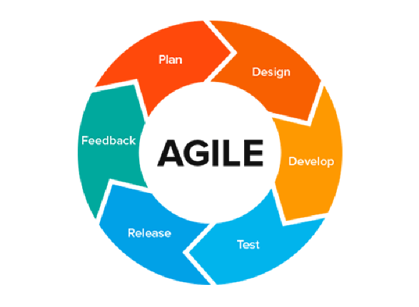

**Kanban**

He decidido utilizar la metodología ágil llamada Kanban la cual consiste en que el trabajo se divide en 3 pasos básicos: lo que hay que hacer, lo que se está haciendo y lo que se ha hecho.

Por lo tanto, el método Kanban se basa en un sistema de señalización en el que se visualizan las tareas de producción por demanda mediante tarjetas.

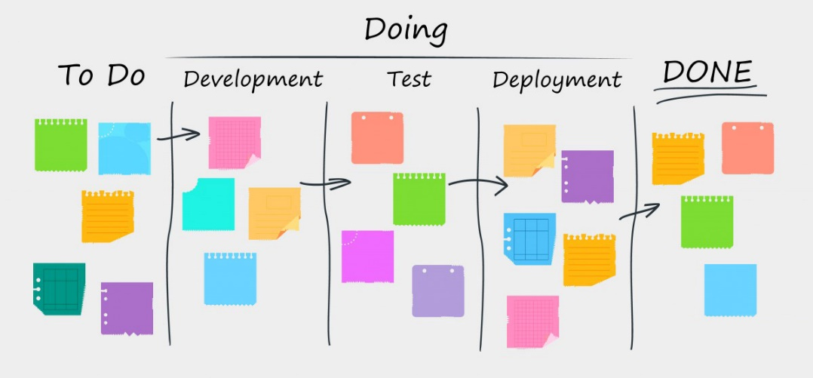

## 2.4. Planificación temporal de tareas

|  |  |  |  |  |  |  |  |  |  |  |  |  |  |
| --- | --- | --- | --- | --- | --- | --- | --- | --- | --- | --- | --- | --- | --- |
| Actividad | Duración | Marzo | | | Abril | | | | Mayo | | | | |
|
| T1 Elección proyecto a realizar. | 1 días |  |  |  | |  |  |  | |  |  |  |  |
| T2. Descripción de las tareas a realizar y planificación de las mismas | 2 días |  |  |  | |  |  |  | |  |  |  |  |
| T3 Realización del presupuesto y acuerdo de proyecto | 4 días |  |  |  | |  |  |  | |  |  |  |  |
| T4 Definir software y hardware | 1 día |  |  |  | |  |  |  | |  |  |  |  |
| T5 Documento Análisis y Diseño del Primer Sprint | 9 días |  |  |  | |  |  |  | |  |  |  |  |
| T5.1 Diagrama de casos de uso | 2 días |  |  |  | |  |  |  | |  |  |  |  |
| T5.2 Diseño de BBDD | 1 día |  |  |  | |  |  |  | |  |  |  |  |
| T5.3 Diseño de la interfaz | 4 días |  |  |  | |  |  |  | |  |  |  |  |
| T5.4 Pruebas de software - 1 sprint | 2 días |  |  |  | |  |  |  | |  |  |  |  |
| T6 Implementación del primer sprint. | 14 días |  |  |  | |  |  |  | |  |  |  |  |
| T8 Documento Análisis y Diseño del Segundo Sprint | 8 días |  |  |  | |  |  |  | |  |  |  |  |
| T8.1 Desarrollo de gestor de productos | 4 días |  |  |  | |  |  |  | |  |  |  |  |
| T8.2 Desarrollo en servidor de las nuevas pantallas | 4 días |  |  |  | |  |  |  | |  |  |  |  |
| T8.3 Implementación del segundo sprint | 14 días |  |  |  | |  |  |  | |  |  |  |  |
| T8.4 Desarrollo de funcionalidades de menor importancia | 1 día |  |  |  | |  |  |  | |  |  |  |  |
| T9 Implementación final | 3 día |  |  |  | |  |  |  | |  |  |  |  |
| T10 Pruebas de software integridad sistema | 1 día |  |  |  | |  |  |  | |  |  |  |  |
| T11 Documento de instalación, documento de manual de usuario y documento de cierre | 3 días |  |  |  | |  |  |  | |  |  |  |  |
| T12 Entrega del producto al cliente (día 3) | - |  |  |  | |  |  |  | |  |  |  |  |

## 2.5 Presupuesto (gastos, ingresos, beneficio)

A la hora de realizar el presupuesto para la creación de la aplicación web es muy importante y necesario estimar el número de horas que va a costar el proyecto y en función de eso, el tipo de tareas realizadas y los gastos fijos/variables para extraer el conjunto del presupuesto.

|  |  |  |
| --- | --- | --- |
| Apartado | Precio/hora | Importe total |
| Análisis | 10,00 €/h | 500,00 € |
| Diseño | 10,00 €/h | 1.100,00 € |
| Programación | 40,00 €/h | 6.000,00 € |
| Pruebas | 10,00 €/h | 800,00 € |
| Documentación | 10,00 €/h | 600,00 € |

TOTAL 9.000,00 €

El gasto total se distribuye entre el costo fijo y el costo variable, en el costo fijo encontramos tales como el suministro local, internet, los programas utilizados y las horas trabajadas. Mientras que los costos variables serán el material de oficina, dominio, etc.

**Costes fijos**

|  |  |
| --- | --- |
| COSTES FIJOS | CANTIDAD |
| Gastos de suministros local | 200€ [agua, electricidad e internet] |
| Gastos de programas informáticos | 100€ |
| Horas trabajadas | 9000€ |

**Costes variables**

|  |  |
| --- | --- |
| COSTES VARIABLES | CANTIDAD € |
| Material de oficina | 80€ |
| Dominio y hosting | 30€ |
| Mantenimiento web | 20€ |

COSTE TOTAL: 9.430€

***- Beneficios***

El precio de venta de la aplicación constara de un precio de 13.500 €, teniendo en cuenta que de costes totales se remite a 9.430€. El beneficio total será el ingreso total que en este caso es el precio de venta de la aplicación menos los costes totales a la hora de realizarla.

Beneficios=13.500 – 9430= 4070€

## 2.6 Análisis de riesgos

Los principales riesgos laborales que experimentan los trabajadores informáticos son:

* Fatiga visual o muscular
* Golpes o caídas
* Contacto eléctrico
* Carga mental
* Distintos factores en la organización

Para poder evitar o minimizar estos riesgos hay que tener en cuenta los siguientes factores:

* Adecuada organización en el trabajo.
* Buen diseño de las instalaciones que garantice unas buenas condiciones ambientales.
* Selección adecuada del equipamiento: mesas, sillas, equipos informáticos…
* Formación e información a los trabajadores.

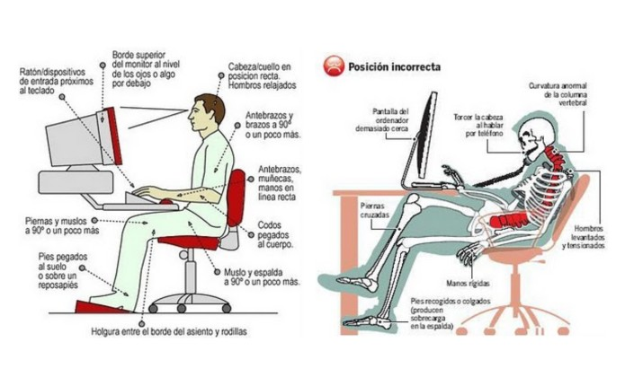

## 2.7 Contrato / Pliego de condiciones

La copia del contrato y el pliego de condiciones a las cuales se exponen las dos partes se adjuntará en el Anexo I de esta documentación.

# 3. Documento de análisis y diseño

## 3.1 Modelado de datos. Análisis y diseño de la base de datos

Modelo Entidad-Relación

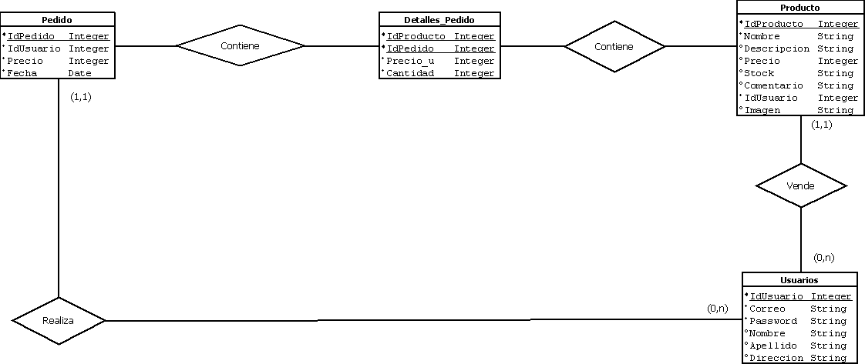

## 3.2 Análisis y diseño del sistema funcional

### 3.2.1 Registro de usuarios

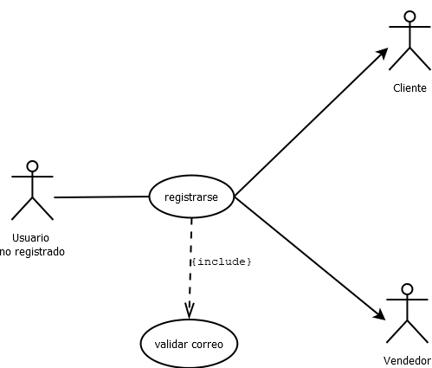

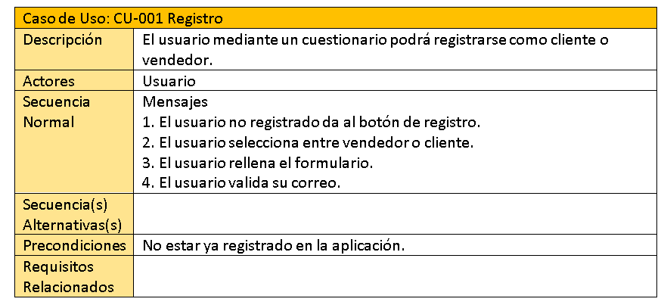

### 3.2.2 Casos de uso cliente

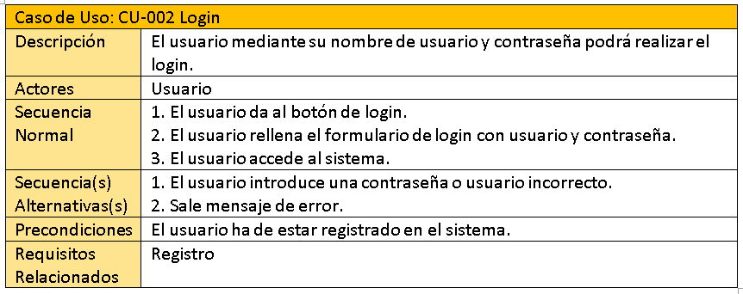

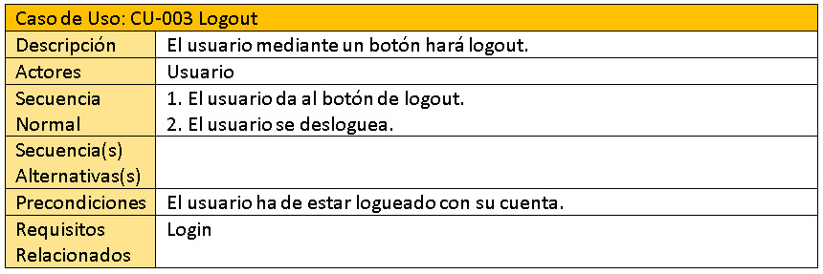

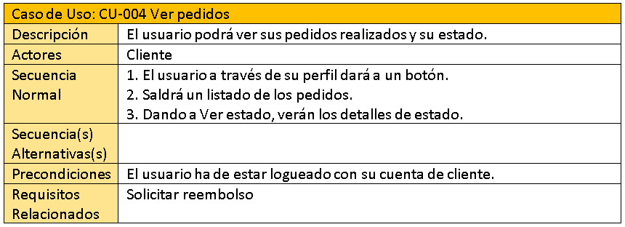

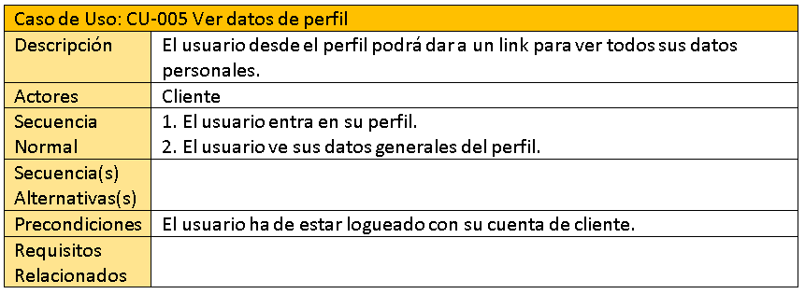

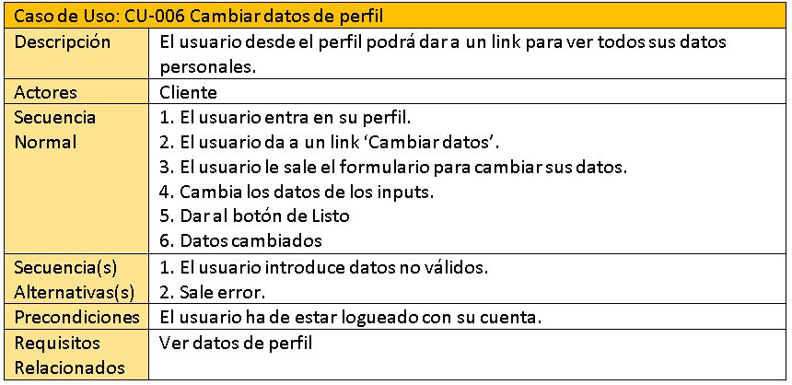

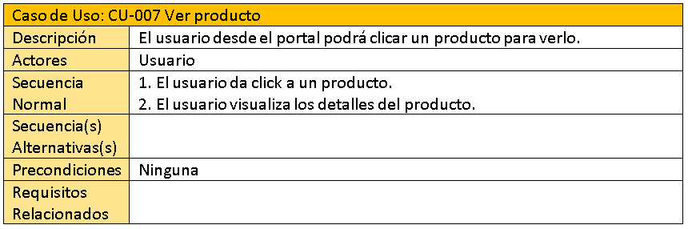

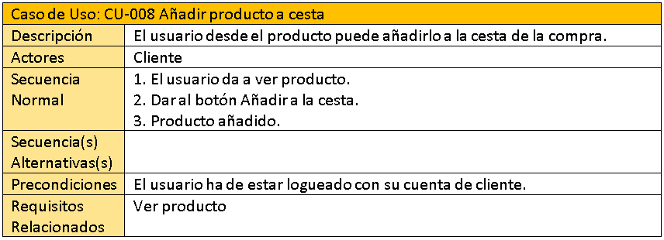

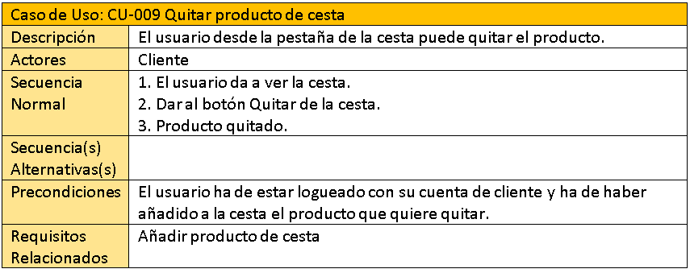

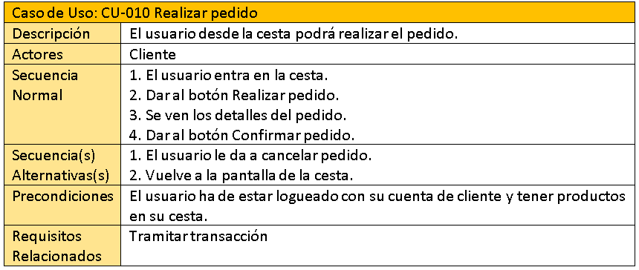

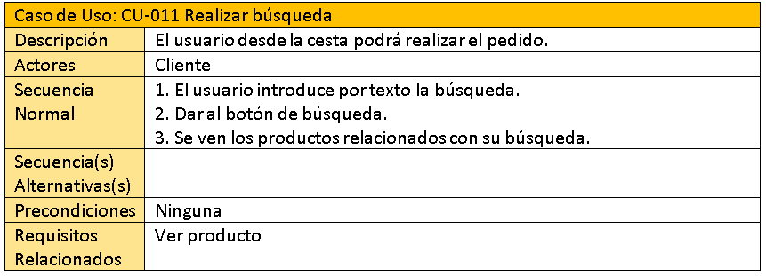

### 3.2.3 Casos de uso vendedor

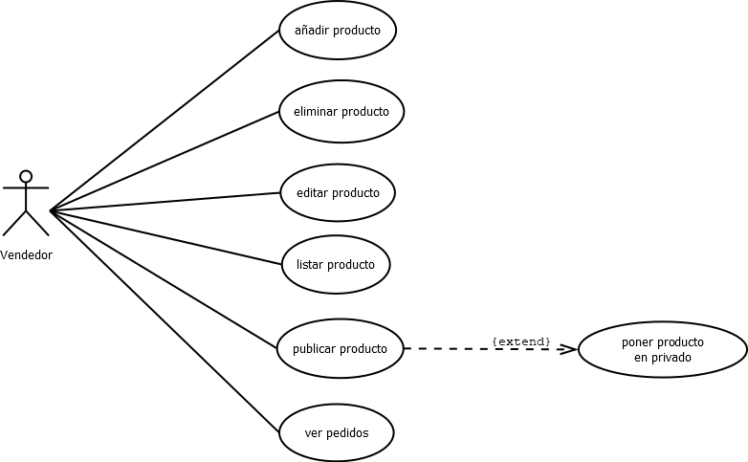

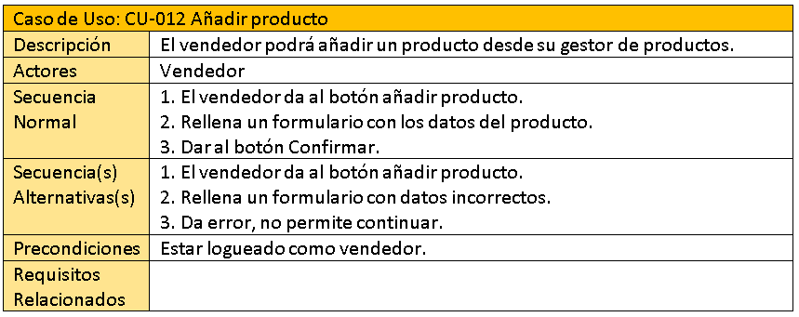

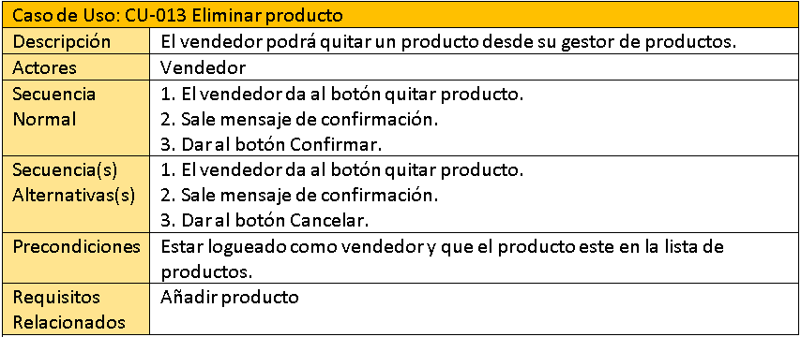

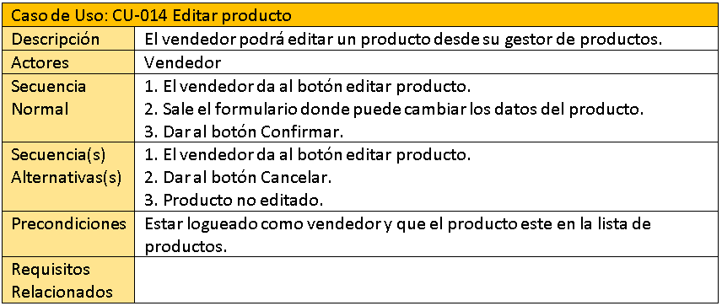

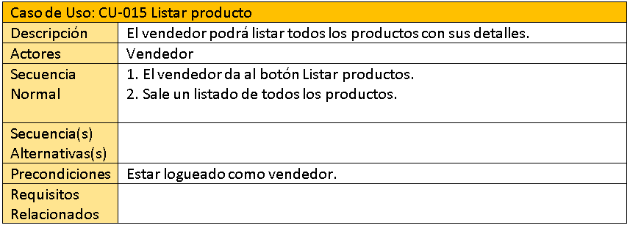

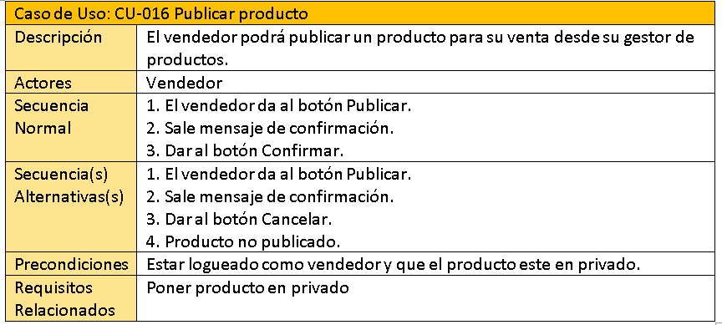

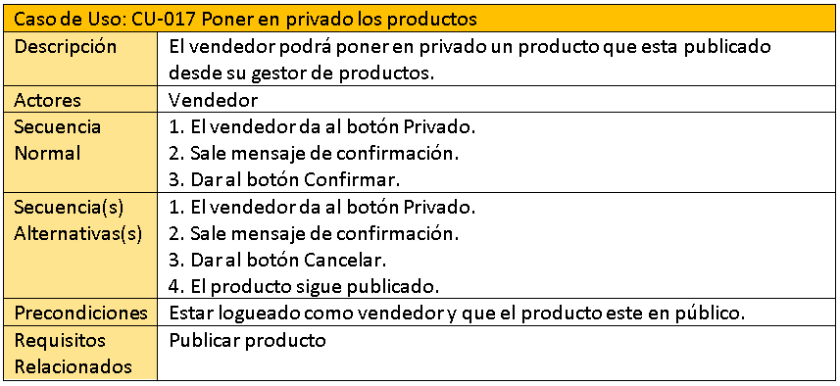

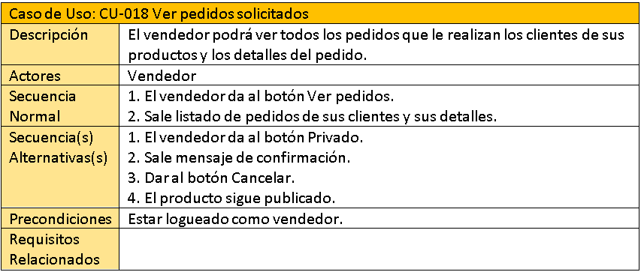

## 3.3 Análisis y diseño de la interfaz de usuario. Mockups.

Portal

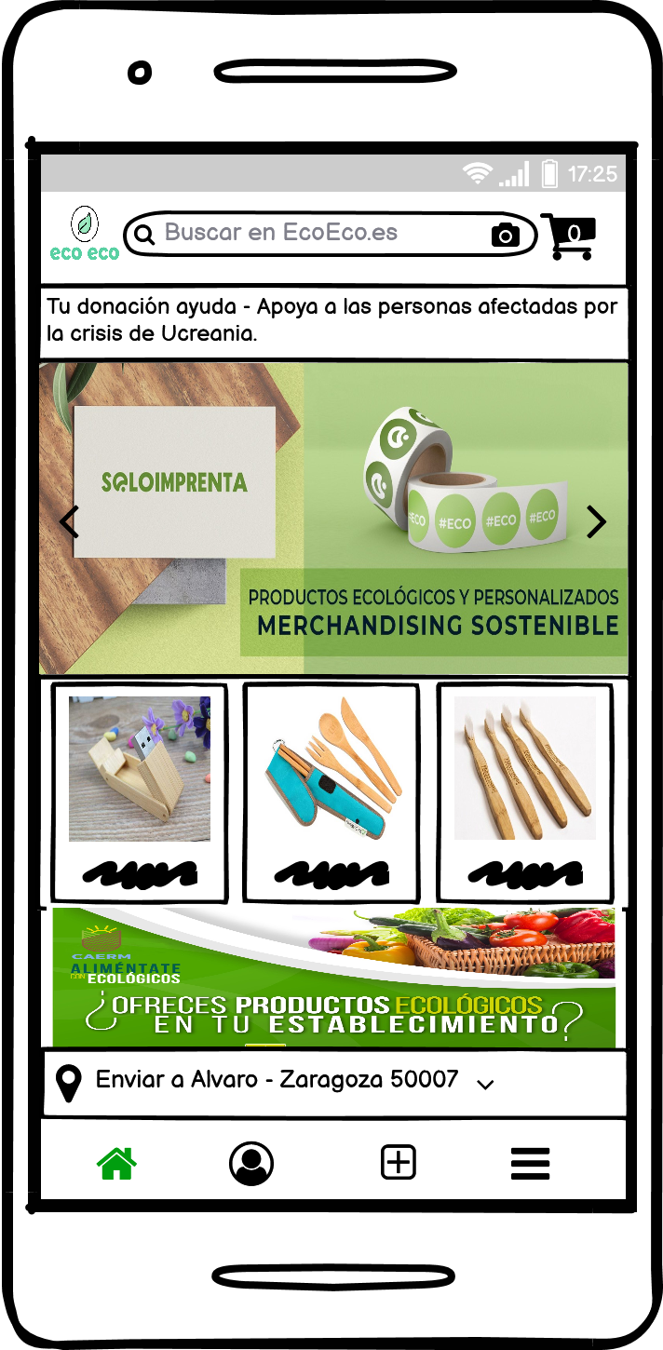

Usuario - config.

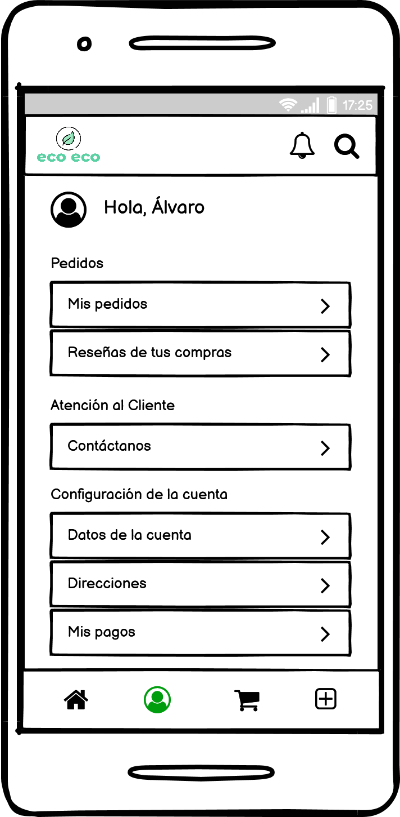

Venta de productos

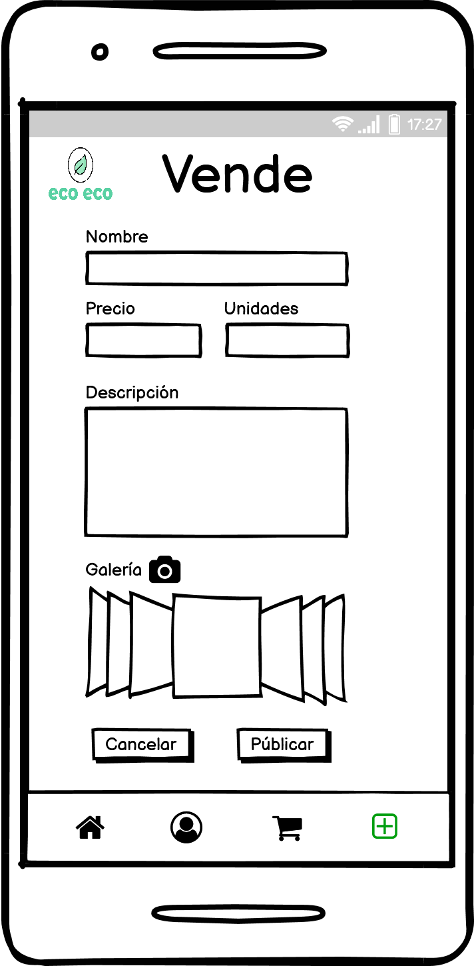

Artículo a la venta

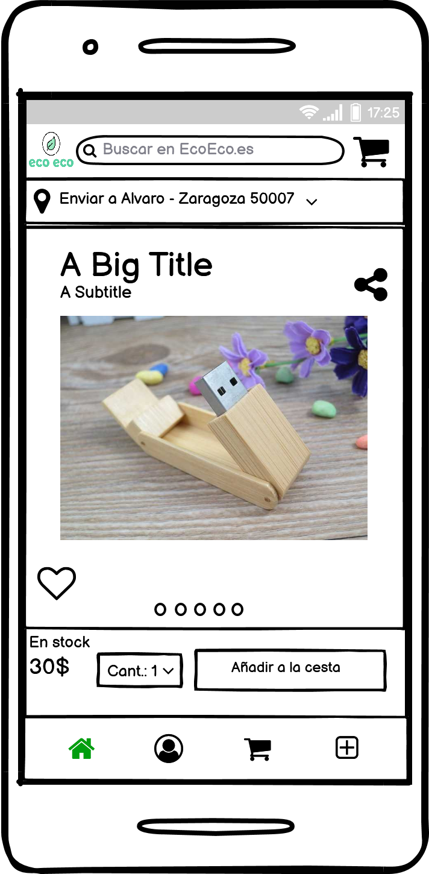

## 3.4 Diseño de la arquitectura de la aplicación

### 3.4.1Tecnologías/Herramientas usadas y descripción de las mismas.

Las herramientas que usaré son básicamente “código abierto”, lo que significa que no supondrán ningún coste.

Para desarrollar aplicaciones en Android es necesario integrar diferentes componentes, para que la instalación del entorno de desarrollo no suponga mucho trabajo,

JAVA, SQLite, Android Studio, Librerías

Tecnologías

**JAVA**

Los e-commerces tienen una gran necesidad, que es la comunicación frecuente con bases de datos complejas y llenas de elementos importantes. Una de las virtudes de Java, posiblemente sea su seguridad, además de que es un lenguaje a código abierto, pero sus programas están compilados tan perfecta y originalmente. Al ser un lenguaje compilado se puede llegar a ejecutar en la mayoría de dispositivos que tengan instalada la Java Virtual Machine.

*Base de datos:*

**SQLite**

SQLite es una herramienta de software libre, que permite almacenar información en dispositivos empotrados de una forma sencilla, eficaz, potente, rápida y en equipos con pocas capacidades de hardware, como puede ser una PDA o un teléfono celular. Por lo que es bastante útil para la gran mayoría de dispositivos Android y una de las grandes razones por las que lo utilizo en esta aplicación.

IDE

**Android Studio**

Android Studio es un sistema de compilación flexible basado en Gradle. Un emulador rápido y cargado de funciones. Un entorno unificado donde puedes desarrollar para todos los dispositivos Android. Aplicación de cambios para insertar cambios de código y recursos a la app en ejecución sin reiniciarla. Por estas razones es el principal IDE para la creación de aplicaciones móvil en Android ya que gracias a todas estas funciones es un programa muy completo e intuitivo.

**Android SDK**

Android SDK (Software Development Kit) y las herramientas de la plataforma. El SDK reúne un grupo de herramientas que permiten la programación de aplicaciones móviles. Este conjunto de herramientas se puede dividir en 3 categorías: SDK para entornos de programación o sistemas operativos

**Librerías**

**App Intro**

AppIntro es una biblioteca de Android que ayuda a crear una introducción de carrusel genial para su aplicación. AppIntro tiene soporte para solicitar permisos y ayuda a crear una excelente experiencia de incorporación a la aplicación.

<https://github.com/AppIntro/AppIntro>

**Lottie**

Lottie es una biblioteca móvil para Android y iOS que analiza las animaciones de Adobe After Effects exportadas como json con Bodymovin y las renderiza de forma nativa en dispositivos móviles.

<https://github.com/airbnb/lottie-android>

**Why-Not-Image-Carousel**

Una vista de carrusel de imágenes fácil personalizable para Android.

<https://github.com/ImaginativeShohag/Why-Not-Image-Carousel>

### 3.4.2 Arquitectura de componentes de la aplicación.

La estructura de la aplicación contara de:

- Administración: Para poder gestionar los productos, comentarios…

- Registro de usuarios: Registro, login, pedidos, incidencias y otros

- Portal de productos: Buscador, visualizador de productos, imágenes…

- Gestión de compras

**4. Documento de implementación, pruebas e implantación del sistema**

**4.1 Implementación**

Durante la fase de implementación y tras el diseño realizado se diferencian cuatro módulos muy claramente:

* General

En este paquete se implementará toda la parte inicial de la aplicación y la parte

de control de actividades.

* Lista de la compra

Esta parte se dividirá en dos partes, por un lado, la referente al modelo (base de

datos) y por otro lado la referente a la lógica de negocio para la lista de la compra.

* Productos

Esta parte se dividirá en dos partes, por un lado, la referente al modelo (base de

datos) y por otro lado la referente a la lógica de negocio para los alimentos.

* Usuarios

Esta parte se hace crea como principal módulo de control de permisos y de acceso a las funcionalidades y datos de la aplicación.

**4.2 Instalación/Despliegue y configuración**

**Instalación**

La instalación de la aplicación se realizará a través de un APK, el cual proviene de Android Application Package, o Paquete de Aplicación de Android. Y no es otra cosa más que un archivo de formato ejecutable de cualquier app; que el sistema operativo de Google puede abrir, descomprimir e instalar para correrlo en nuestro smartphone.

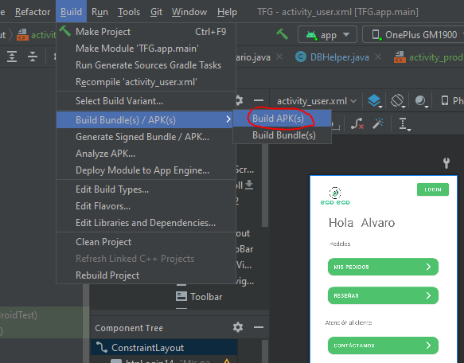

# 5. Documento de cierre

**5.1 Diario de bitácora**

Versión 1. Creación del proyecto. Características: última versión con Android X, Creación de Principales Clases Java.

Creación de los xml. Creación de navbar con fragmentos.

Versión 2. Creación de BBDD, creación de las tablas. He programado la Clase Sqlite Open Helper.

Versión 3. Layout de activities de Login y Register. Así también la lógica y inserción en la tabla usuarios.

Versión 4. Diseño y creación del layout de configuración y migración del navbar de fragmentos a activities.

Versión 5. Diseño y creación del layout de Home, cuenta de productos e inserción de productos.

Versión 6. Visualizado de productos.

Versión 7. Carrusel de Home con una librería y creación del recycler View de productos.

Versión 8. Configuración, inserción de parámetros y de dirección.

Versión 9. Recycler view en home y creación de recycler view de edición y borrar en la opción de user.

**5.3 Manual de usuario**

El usuario le aparecerá la pantalla de home, a través del menú situado en la parte de debajo de la pantalla, le aparecerá la opción de usuario en la cual al no estar registrado le aparecerá un botón de inicio de sesión y registro.

Al clicar en el botón le aparecerá la opción de inicio de sesión mediante correo y contraseña. En caso de no estar logeado apretar botón de registro y rellenar campos. De esta manera puede a acceder a todas las funcionalidades como vendedor y cliente.

Para agregar productos a la venta, clicar en la cuarta opción del menú principal, rellenar campos y darle a publicar.

Para comprar productos, darle a cualquier producto y agregar al carrito, ir a la tercera opción del menú (carrito) y darle comprar. Si ya esta registrada la dirección se realizara la compra automáticamente, en caso contrario se tendrá que configurar desde el apartado user > mis direcciones.

# ANEXO I

**CONTRATO DE PRESTACIÓN DE SERVICIOS**

En Zaragoza, a ………… de…………. de 22.

**REUNIDOS**

De una parte, como EL PRESTADOR DEL SERVICIO:

D. ..........................., mayor de edad, con N.I.F. nº ..............., y con domicilio en .................., calle ................, nº .........., C.P. ..........

De otra parte, como EL CLIENTE:

D. ..........................., mayor de edad, con N.I.F. nº ............... y con domicilio en .................., calle ................, nº .........., C.P. ..........

Ambas partes contratantes se reconocen capacidad legal para este acto, e intervienen en su propio nombre y derecho y quedan obligados por este contrato:

**EXPONEN**

**I**.- Que El Prestador del Servicio tiene como actividad principal,:

**II.-** Que El Prestador del servicio tiene todos los conocimientos técnicos y medios de equipos y personales para poder prestar el servicio objeto de este contrato.

**III.-** Que El Cliente quiere contratar los servicios que ofrece en el apartado I el El Prestador del Servicio.

**IV.-** Que los firmantes quieren formalizar a través de este contrato la relación de prestación de servicios.

**V.-** Que la relación de este contrato es exclusivamente Mercantil, no existiendo ningún vínculo laboral entre ambas partes.

Expuesto cuanto antecede, convienen en celebrar el presente Contrato de Prestación de Servicios del bien o el dinero de acuerdo con las siguientes:

**ESTIPULACIONES**

**PRIMERA**. - El Prestador del Servicio prestará sus servicios al cliente. Estos están recogidos en el apartado I de este contrato.

El Prestador del Servicio seguirá las directrices marcadas a partir de las necesidades que le transmita el cliente de forma expresa.

El Prestador del Servicio actuará con independencia del Cliente, ateniéndose siempre a los usos y costumbres de su sector de actividad.

**SEGUNDA**. - Esta prestación de servicios no implicará ninguna relación laboral, asumiendo el prestador de los servicios todos los costes del desarrollo del servicio, desde los sociales a los medios.

**TERCERA**. - El Cliente está obligado, desde la firma de este contrato, a entregar al Prestador del Servicio todo lo necesario para que pueda realizar su trabajo, información, documentos, acceso al sitio de trabajo y cualquier otro aspecto que sea necesario para el desarrollo del servicio contratado.

El Cliente se obliga a pagar el precio acordado en este contrato.

**CUARTA**. - El Prestador del Servicio se obliga a realizar los servicios contratados con la diligencia propia de un profesional y a cumplir con las fechas de finalización acordadas en este contrato.

El Prestador del Servicio siempre empleará los medios materiales adecuados.

En el caso de tener trabajadores a su cargo, estos seguirán las instrucciones del El Prestador del Servicio en consonancia con las obligaciones que asume por el presente Contrato frente al CLIENTE, así como que se compromete a que estas personas o empleados tengan la cualificación y experiencia adecuadas para la realización de los trabajos convenidos.

El Prestador del Servicio reconoce previamente a la firma de este contrato las circunstancias precontractuales que fuere necesaria para la realización de su trabajo.

**QUINTA**.-. El Prestador del Servicio se compromete a informar al Cliente puntualmente de las incidencias o actuaciones que ocurran durante la prestación de servicio.

**SEXTA**. - Si ambas partes lo consideran oportuno, este contrato se puede modificar y/o ampliar siempre que ambas partes estén de acuerdo y se ratifique por escrito en un anexo a este contrato.

Una de las partes puede considerar oportuno modificar las cláusulas de este contrato, para ello deberá notificar por escrito y de forma expresa a la otra parte su intención de negociar o acordar un nuevo precio u otra modificación que considere importante.

Si ambas partes lo estiman oportuno a partir de la fecha acordad del fin de la Prestación de Servicios, pueden acordar una prorrogará tácita por periodos (--- días/meses/años), siempre que ninguna de las Partes haya notificado de forma fehaciente su intención de dar por terminado el Contrato con una antelación mínima de: (--- días/meses) a la fecha de terminación del mismo o de la prórroga correspondiente.

**SÉPTIMA**. - Los servicios y funciones descritos en el apartado I de este contrato se realizarán por el Prestador del Servicio al Cliente serán realizados por durante el periodo de (--- días/meses/años).

El periodo de tiempo comienza a contar a partir del día (fecha de este contrato / poner otro día)

**OCTAVA**. - Ambas Partes acuerdan establecer un precio de (------ €) por la prestación de los servicios recogidos en el presente contrato. esta cantidad será facturada, siempre previa presentación de la factura.

La cantidad global pactada se puede desglosar en pagos periódicos por (--- días/meses/años). Esta cantidad se abonará previa presentación de factura por parte del Prestador de Servicios.

En cada factura se debe detallar los servicios prestados.

Por parte del Cliente, el abono de las facturas se efectuará en: (cuenta corriente, efectivo, cheque, pagaré, etc.)

**NOVENA**. - El contrato se puede revocar según los supuestos que recoge el Código Civil y también cuando alguna de las partes de forma negligente o culposa en el cumplimiento de las obligaciones establecidas en el presente Contrato ocasionando un perjuicio a la otra parte.

En caso de perjuicio la otra parte podrá reclamar los daños apercibidos por el incumplimiento.

El Prestador del Servicio asume la responsabilidad por los errores, defectos o demoras producidas en su ejecución, o su incorrecta ejecución o de su no ejecución, siempre y cuando no se hayan producido por una mala información, documento erróneo u otra causa que se pueda imputar al Cliente.

 En el caso de Fuerza Mayor ninguna de las partes se siente responsable de los daños, errores o retrasos en la ejecución del Servicio.

**DÉCIMA**. - Ambas partes se comprometen a la ejecución de este contrato bajo la más absoluta confidencialidad, no relevando ningún dato o asunto del objeto de este contrato y de la información que aporten ambas partes para la necesaria ejecución del mismo.

Ninguna de las partes conservará la información técnica o de cualquier tipo una vez finalizado este contrato, debiendo devolverla, destruirla y no generar ninguna copia para ser guardada.

Ambas partes mantendrán los datos necesarios para la realización de este contrato y por ello consienten dar estos a la otra parte durante la duración de este contrato, y para futuras gestiones, debiendo estos custodiarse según la Ley de protección de datos y su normativa.

**UNDÉCIMA**. - El Prestador del Servicio renuncia expresamente a la firma de este contrato de cuantos derechos de propiedad intelectual o industrial pudieran generarse como consecuencia del cumplimiento de este contrato.

Todos los trabajos realizados, informes, análisis, investigaciones o cualquier otro documento o proceso creado o realizado durante la ejecución de este contrato serán propiedad del Cliente.

**DÉCIMA SEGUNDA**- Para cualquier litigio que surja entre las partes de la interpretación o cumplimiento del presente contrato, éstas, con expresa renuncia al fuero que pudiera corresponderles, se someterán a los Juzgados y Tribunales de (localidad).

Para efectos de cualquier notificación se tomará como referencia los datos de domicilio reflejados en este contrato, y en caso de algún cambio, se deberá notificar a la otra parte cuando suceda.

Y para que así conste, firman el presente contrato de prestación de servicios, por triplicado, en la fecha y lugar arriba indicados.

Firma de El Prestador del Servicio Firma de El Cliente

# ANEXO II

SQLite - BBDD

BEGIN TRANSACTION;

CREATE TABLE IF NOT EXISTS "android_metadata" (

"locale" TEXT

);

CREATE TABLE IF NOT EXISTS "d_pedido" (

"idproducto" interger,

"idpedido" integer,

"preciou" integer,

"cantidad" integer,

"fecha" text,

PRIMARY KEY("idproducto","idpedido")

);

CREATE TABLE IF NOT EXISTS "clientepedido" (

"idusuario" interger,

"idpedidou" integer,

PRIMARY KEY("idusuario","idpedidou")

);

CREATE TABLE IF NOT EXISTS "usuario" (

"id" integer,

"correo" text,

"password" text,

"nombre" text,

"apellido" text,

"direccion" text,

FOREIGN KEY("id") REFERENCES "clientepedido"("idusuario"),

PRIMARY KEY("id" AUTOINCREMENT)

);

CREATE TABLE IF NOT EXISTS "pedido" (

"id" integer,

"idcliente" text,

"precio" integer,

"fecha" text,

FOREIGN KEY("id") REFERENCES "clientepedido"("idpedidou"),

FOREIGN KEY("id") REFERENCES "d_pedido"("idpedido"),

PRIMARY KEY("id" AUTOINCREMENT)

);

CREATE TABLE IF NOT EXISTS "producto" (

"id" integer,

"nombre" text,

"descripcion" text,

"precio" integer,

"stock" integer,

"comentario" text,

"idvendedor" integer,

FOREIGN KEY("id") REFERENCES "d_pedido"("idproducto"),

PRIMARY KEY("id" AUTOINCREMENT)

);

INSERT INTO "android_metadata" VALUES ('es_ES');

COMMIT;